**ОБҐРУНТУВАННЯ ТЕХНІЧНИХ ТА ЯКІСНИХ ХАРАКТЕРИСТИК ПРЕДМЕТА ЗАКУПІВЛІ, РОЗМІРУ БЮДЖЕТНОГО ПРИЗНАЧЕННЯ, ОЧІКУВАНОЇ ВАРТОСТІ ПРЕДМЕТА ЗАКУПІВЛІ**

**(відповідно до пункту 41 постанови КМУ від 11.10.2016 № 710**

**«Про ефективне використання державних коштів» (зі змінами))**

**1. Найменування, місцезнаходження та ідентифікаційний код замовника в Єдиному державному реєстрі юридичних осіб, фізичних осіб - підприємців та громадських формувань, його категорія:** Полтавська митниця; вул. Кукоби Анатолія, буд. 28, м. Полтава, Полтавська область, 36022; код ЄДРПОУ ВП: 43997576; категорія замовника – орган державної влади.

**2. Назва предмета закупівлі із зазначенням коду за Єдиним закупівельним словником (у разі поділу на лоти такі відомості повинні зазначатися стосовно кожного лота) та назви відповідних класифікаторів предмета закупівлі і частин предмета закупівлі (лотів) (за наявності):** Папка з картону з нанесенням базових елементів Держмитслужби за кодом ДК 021:2015 (CPV): 22850000-3 «Швидкозшивачі та супутнє приладдя».

**3. Ідентифікатор закупівлі: — UA-2023-11-16-003868-a.**

**4. Обґрунтування технічних та якісних характеристик предмета закупівлі:** технічні, якісні та кількісні характеристики предмета закупівлі визначені відповідно до потреб замовника.

Для проведення організаційних заходів у Полтавській митниці, а саме: нарад керівництва митниці, зустрічей та семінарів із суб’єктами зовнішньоекономічної діяльності, прес-конференцій та брифінгів для представників засобів масової інформації регіону та громадськості, виникла необхідність у придбанні друкованої продукції з використанням базових елементів, що лежать в основі фірмового стилю Держмитслужби (наказ Держмитслужби від 28.12.2022 № 569 «Про затвердження Комунікаційної стратегії державної митної служби України», а саме:

- **Папка з картону з нанесенням базових елементів Держмитслужби** в кількості 200 шт.

1. **Інформація про предмет закупівлі**

|  |  |
| --- | --- |
| Назва предмета закупівлі | **«Папка з картону з нанесенням базових елементів Держмитслужби»**  **021:2015 (CPV): 22850000-3 «Швидкозшивачі та супутнє приладдя»** |
| Вид предмета закупівлі | **Товар** |
| Строк поставки товару | **До 31.12.2023 року** |
| Очікувана вартість закупівлі | ***___ грн. __ коп. з/без ПДВ (запропонована Учасником вартість товару)*** |
| Кількість,обсяг закупівлі | **200 штук** |
| Адреса поставки товару: | **вул. Кукоби Анатолія, буд. 28, м. Полтава, Полтавська область, 36022** |

1. **Технічні вимоги**

Товар повинен бути новим, не бувшим у використанні або відновленим, поставлятися в оригінальній упаковці.

Вартість поставки Товару, у тому числі завантаження, доставки (транспортування), вивантаження (вантажниками) у визначене Покупцем місце, а також тари, упаковки та маркування, інших витрат Постачальника, пов’язаних з поставкою Товару, включена у ціну Товару (ціну Договору).

**Умови поставки:** Товар поставляється в упаковці, яка унеможливлює його псування або пошкодження під час його транспортування. За пошкодження Товару, які є наслідком неналежної упаковки, відповідальність несе Постачальник.

Товар постачається одноразово не пізніше **31.12.2023 року**. Поставка Товару здійснюється протягом 15 (п’ятнадцяти) робочих днів з дня надходження заявки від Покупця (письмово або за допомогою телефонного зв’язку).

Відвантаження, доставка до місця поставки Товару та розвантаження Товару на склад Покупця здійснюється Постачальником власними силами і транспортом.

Технічні характеристики, опис та вимоги до предмета закупівлі зазначені у Таблиці 1.

Таблиця 1

**Технічні характеристики, детальний опис та вимоги до предмета закупівлі**

|  |  |  |  |  |
| --- | --- | --- | --- | --- |
| **№ з/п** | **Найменування Товару** | **Одиниця виміру** | **Кількість** | **Технічні характеристики** |
| 1 | **Папка з картону з нанесенням базових елементів Держмитслужби** | **штуки** | **200** | На титульній сторінці папки потрібно зробити відтиск готовою матрицею кліше фарбою **сріблястого кольору**, згідно із схемою висічки, яка додаються (попередньо, узгодивши макет з Покупцем).  -Папір - картон дизайнерський Nettuno blu navy щільністю 280г/кв.м або його еквівалент, але не гіршої якості;  -2 види тиснення на лицевій стороні папки;  - Висічка і біговка (схема висічки та біговки із вказаними розмірами додається);  - колір тиснення - "срібло".  Тиснення:  1. Символіка Державної митної служби України, напис Державна митна служба України та напис іноземною мовою The State Customs Service of Ukraine;  2. напис Полтавська митниця.  Опис та малюнок символіки Державної митної служби України (додатки №№1 і 2), затверджені Указом Президента України від 27 червня 2003 року №554/2003 «Про символіку Державної митної служби України». |

**Схема висічки та біговки**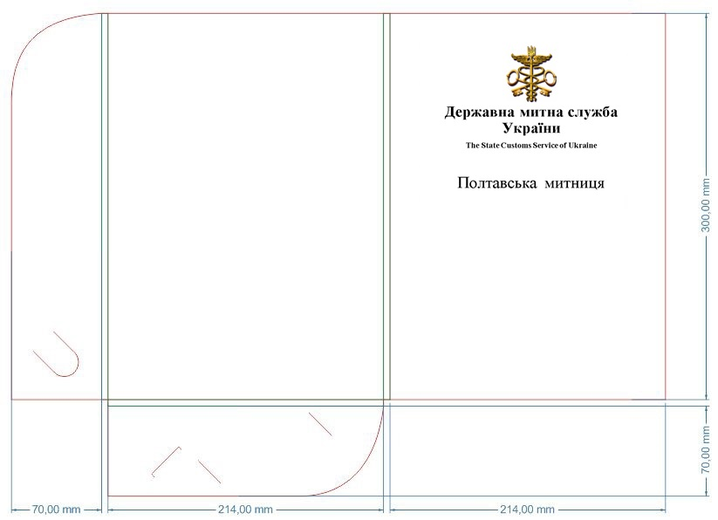

**5. Обґрунтування розміру бюджетного призначення:** розмір бюджетного призначення для предмету закупівлі відповідає розрахунку видатків до кошторису Полтавської митниці на 2023 рік (загальний фонд) за КПКВК 3506010 «Керівництво та управління у сфері митної політики» з урахуванням середньої ринкової вартості аналогічних послуг.

**6. Очікувана вартість предмета закупівлі:** 49000,00 грн. з ПДВ.

**7. Обґрунтування очікуваної вартості предмета закупівлі:**

Наказом Міністерства розвитку економіки, торгівлі та сільського господарства України від 18.02.2020 № 275 затверджена примірна методика визначення очікуваної вартості предмету закупівлі, якою передбачені методи визначення очікуваної вартості предмету закупівлі.

Так, очікувана вартість предмету закупівлі визначена на підставі аналізу загальнодоступної інформації про ціну послуги, тобто інформація про ціни, що містяться в мережі Інтернет у відкритому доступі, спеціалізованих торгівельних майданчиках, в електронних каталогах, в електронній системі закупівель «Прозоро» тощо. Відповідно до вказаної методики, очікувана вартість предмету закупівлі становить 49000,00 грн. з ПДВ, що відповідає розміру бюджетного призначення.

**8. Застосування виключення:** не застосовується. Закупівля проводиться із застосуванням відкритих торгів з особливостями.